Årsmelding - Friidrett

Friidrettsgruppa har hatt treningar måndagar mellom 19.00 og 20.00. I vintermånadane har vi vore i idrettshallen, elles ved idrettsbana.

Uteaktivitetar har vore intervalltrening, hekkeløp, 60m, stafett, lengdehopp, kast av liten ball, spydkast og kulestøt.
Inneaktivitetar har vore høgdehopp, lengdehopp, hekkeløp og ulike øvingar for å trene hurtighet, spenst og styrke.
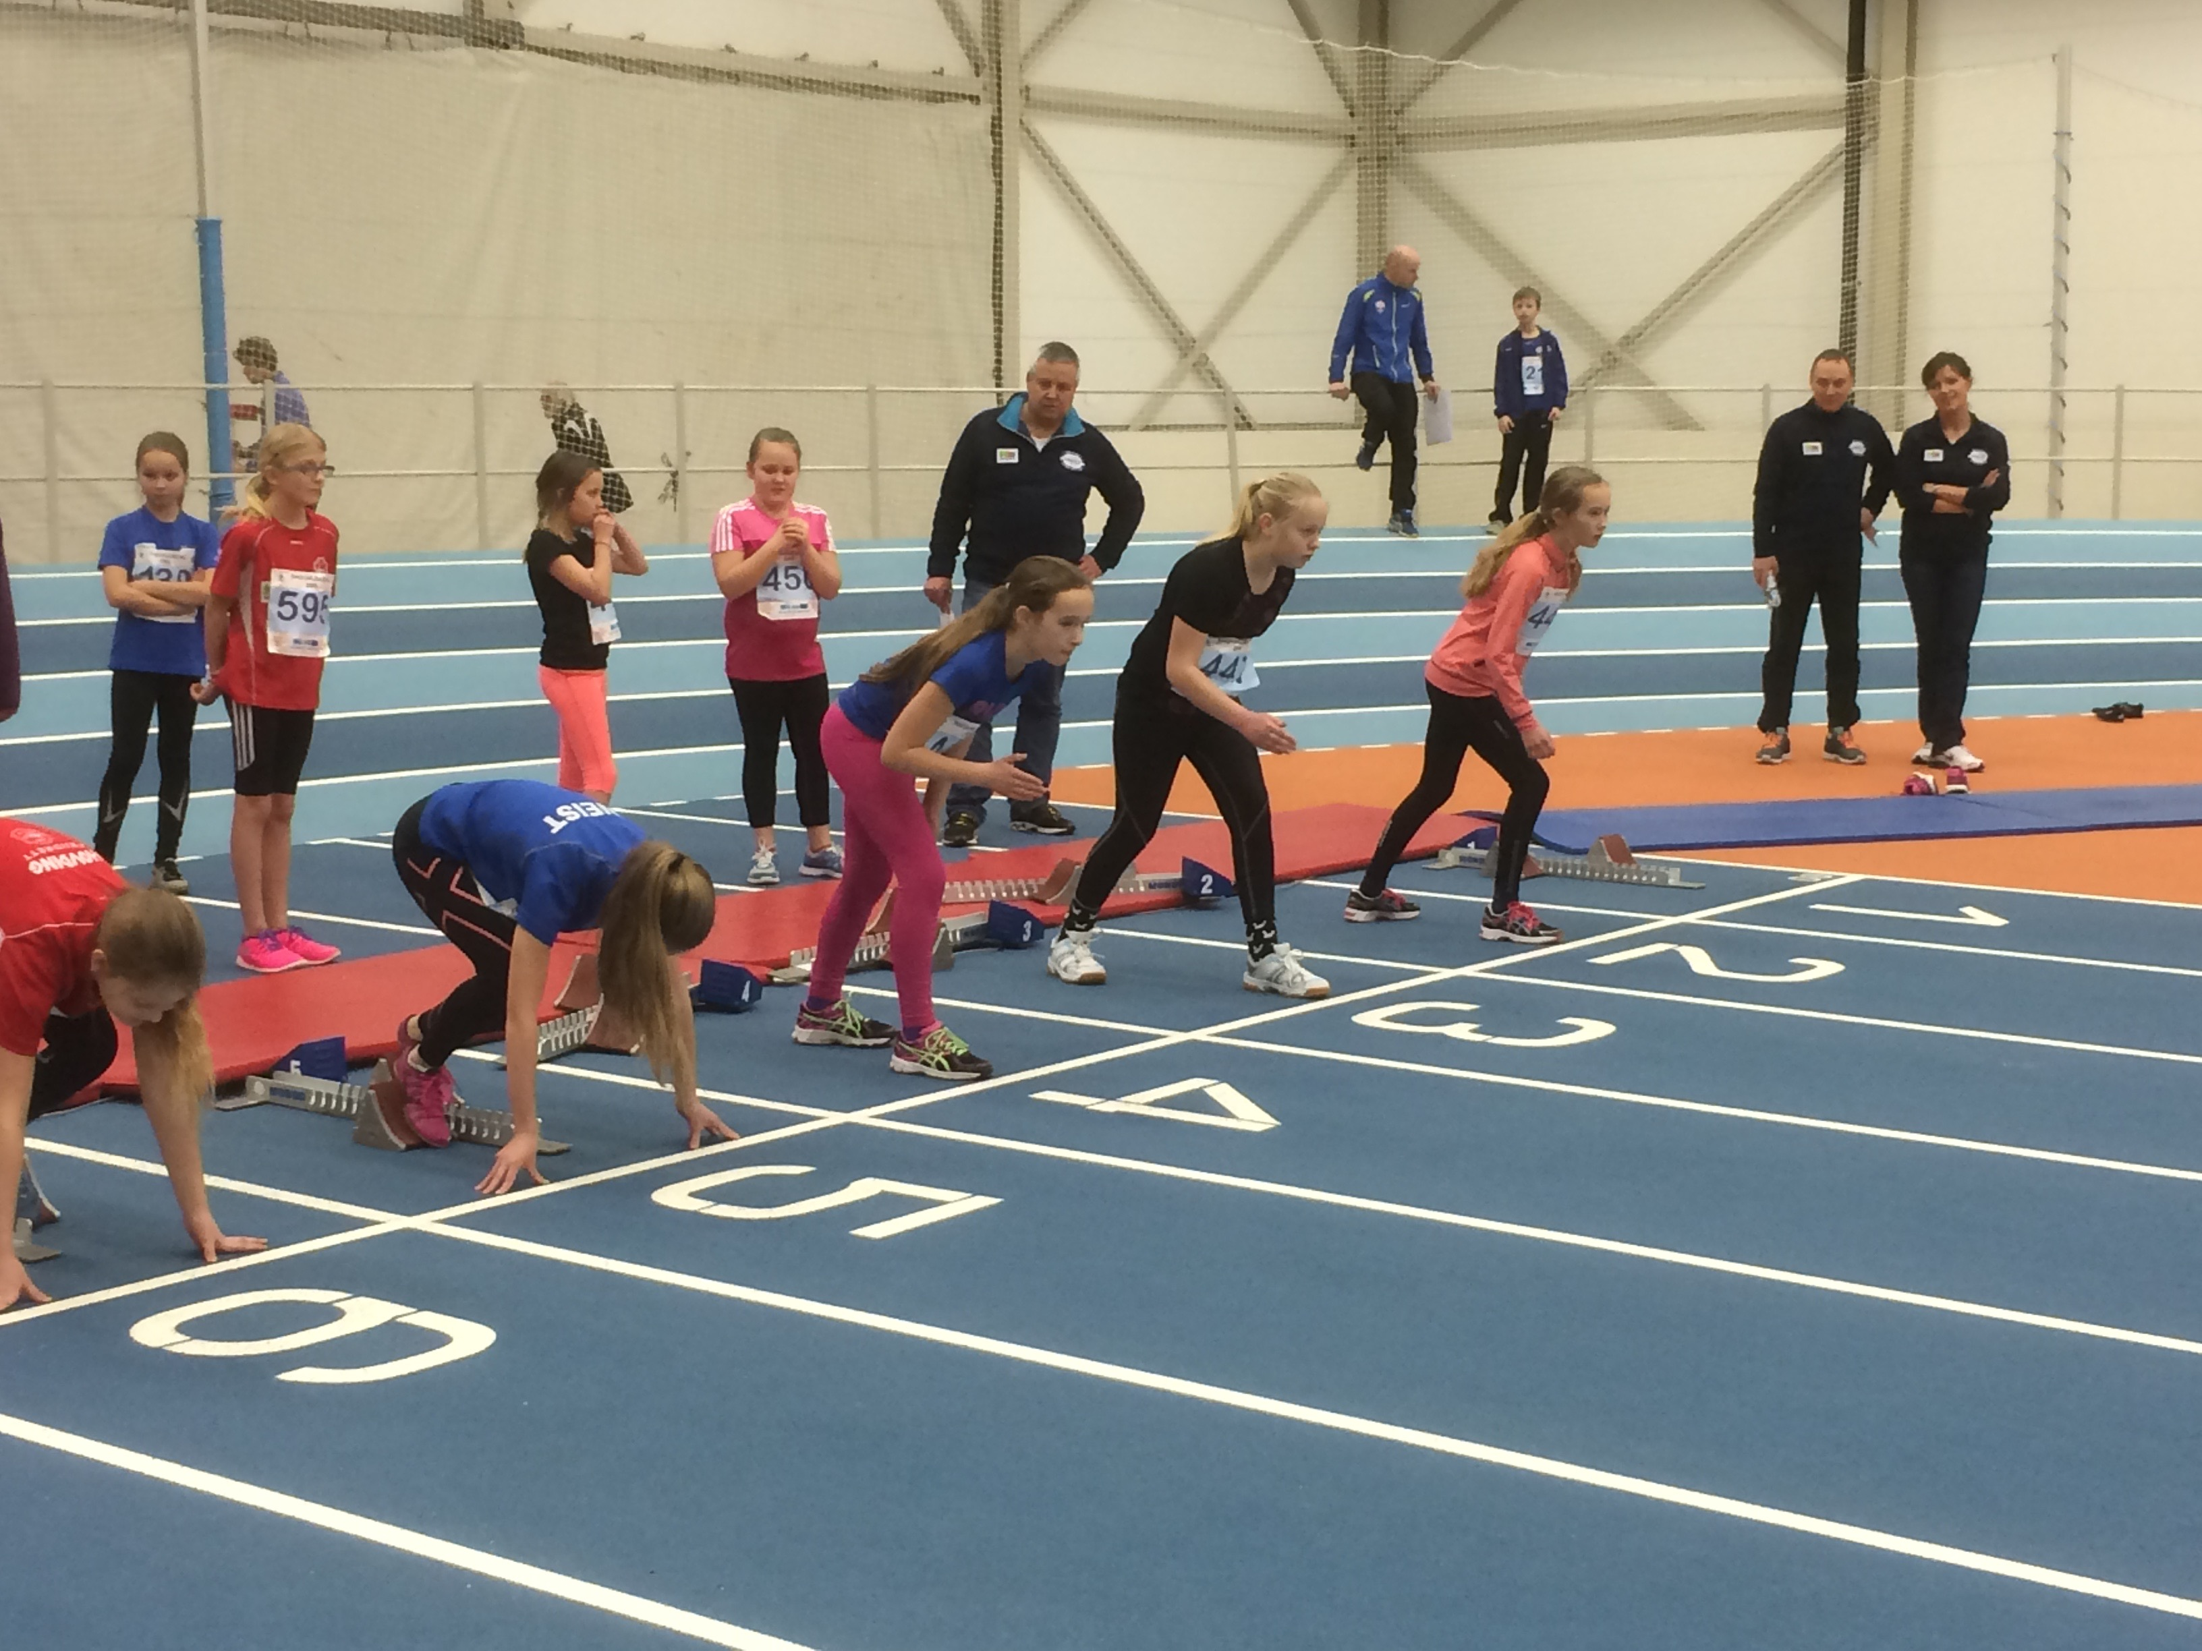
31. januar deltok vi på Pingvinleikane i Leikvang friidrettshall i Åsane. Vi deltok med seks utøvarar i 60 m.

Friidrettsgruppa har bestått av 7 - 10 barn/ungdommar i alderen 11 – 13 år. Nokre slutta før sommaren og nye kom til ved oppstart i september.

Trenarar har vore Nina og Bjarte Engevik

(Det er innhenta tillatelse til å publisere bilda på nettsida til idrettslaget)

